Тема: «Безопасное поведение на природе»

Цель: закрепление правил безопасного поведения в природе.
Задачи: Расширять представления о правильном поведении на природе, во время грозы, о растениях и грибах, их опасности для человека.
Воспитывать чувства бережного отношения к природе и своему здоровью. Развивать лексико-грамматический строй речи: составление слов-признаков.
Развивать познавательный интерес к миру природы, развивать речь в беседе, логическое мышление, внимание через дидактические игры.
Предварительная работа: беседы о лесе, составление описательных рассказов об обитателях леса, прогулки в парк, зарисовки.
Методы и приемы: сюрпризный момент, ситуативный разговор, игровая ситуация, дидактическая игра, вопросы к детям, стимулирование к действиям, дидактическая игра «Съедобное – несъедобное»., «Что возьмем с собой в поход».
Оборудование и материалы: игрушка – Лесовичок, обруч, рюкзак, магнитофон, аптечка, фонарик, игрушечный бутерброд, спичечный коробок, мольберт, интерактивная доска с мульти проектором, звуковые записи, картинки-ситуации, дидактическая игра «Съедобное-несъедобное», пазлы-знаки.
Ход организованной образовательной деятельности.

Мотивационно - ориентировочный этап.

В: Как много к нам пришло гостей,
Давайте скажем: «Здравствуйте!» скорей.

Игровая ситуация. Дети, давайте поиграем. Приготовьте ладони и на мои слова поочерёдно будем касаться пальцами одной руки пальцев другой руки.
Здравствуй, солнце золотое (касаются большие пальцы друг друга)
Здравствуй, небо голубое (касаются указательные пальцы)
Здравствуй, вольный ветерок (касаются средние пальцы)
Здравствуй, синий ручеёк (касаются безымянные пальцы).
Мы живём в одном краю, всех я вас приветствую! (касаются мизинцы и ладони раскрываются).
Ребята, давайте улыбнёмся друг другу и подарим свои лучезарные улыбки и нашим гостям, чтобы у них было хорошее настроение.
Воспитатель проводит беседу с детьми: - Ребята, а что такое лес? (Место где растёт много деревьев, растений, грибов, ягод, и в нём живут животные.
Как вы думаете, а зачем люди ходят в лес? (Отдохнуть, подышать свежим воздухом, собрать ягоды и грибы.) Но в лесу гулять не безопасно. За каждой веточкой, деревом, травинкой нас может ожидать опасность.
- А вы, ребята, хотите знать правила поведения в лесу, чтобы лес стал вашим другом? (это мотив)
-да

Поисковый этап
Поиск путей решения, определение плана работы.

Дети, а как вы понимаете слово безопасность? (Безопасность-это когда ведёшь себя так, чтобы не случилось беды, неприятности.)
А как мы можем узнать об опасностях в лесу? (Отправиться в лес на прогулку)
Да, конечно, пойти в лес, погулять и поговорить. А еще ребята, мне пообещал Старичок-Лесовичок оказать нам помощь в изучении правил безопасного поведения.
СНАЧАЛО ПРОБЛЕМА, потом план?????- да
Как же нам построить наше путешествие?
1. Собраться в поход.
2. Добраться до леса.
3. Поулять в лесу, встретиться с Лесовичком, поговорить о правилах безопасного поведения.
4. Вернуться в группу.
- (на мольберте представлен план путешествия в картинках – при помощи этих картинок воспитатель рассказывает план экскурсии в природу)

 | 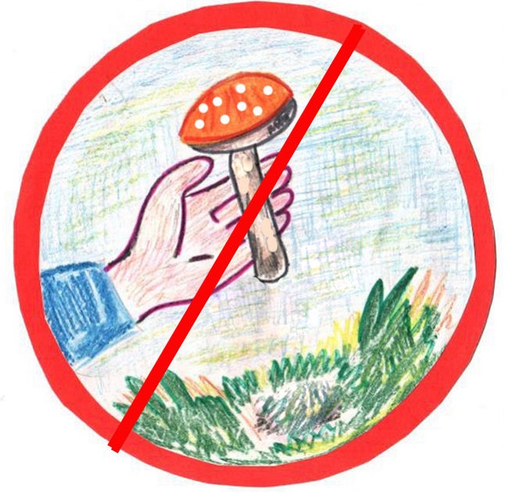 | 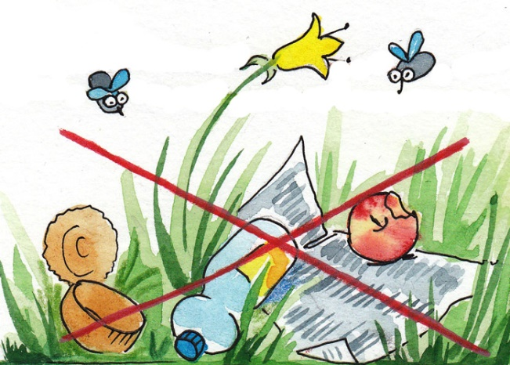
? | 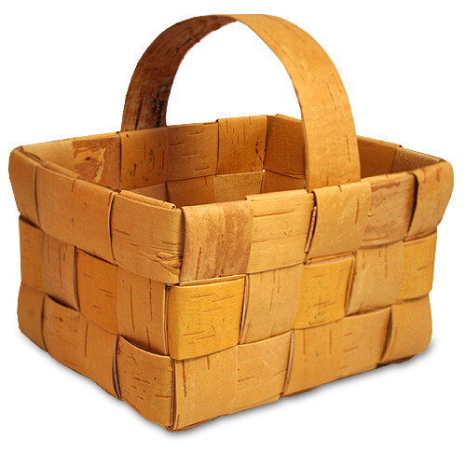 | 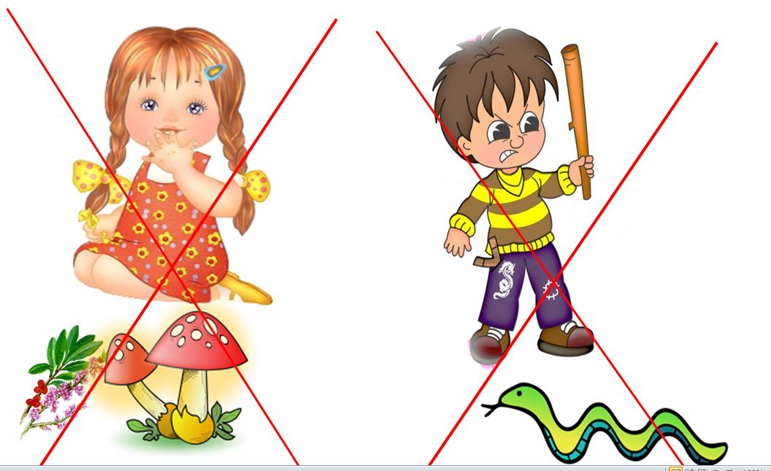
Практический этап
Воспитатель: план наш готов, мы сейчас отправимся в лес на прогулку. Но вначале нам нужно взять всё необходимое, что может пригодиться.
Воспитатель обращается к детям: - Ребята, а как нужно одеваться в лес? (нужно одевать одежду с длинным рукавом, брюки, заправить в сапоги, ботинки или кроссовки)
Воспитатель: - А что нужно взять с собой в лес? (Все самое необходимое)
Воспитатель подводит детей к столу, на котором расположены предметы, из которых дети должны выбрать только те, которые необходимы в походе (рюкзак, бутерброд, магнитофон, мешок для мусора, зарядку для телефона, перчатки резиновые, рогатка, спички, гантели, аптечка, в которой находится бинт, зеленка, спрей от насекомых, фонарик, компас)
Проводится дидактическая игра «Что возьмем с собой в поход?».
Воспитатель напоминает правила игры: ребенок берет предмет и обосновывает свой выбор: 1 ребенок: «я возьму рюкзак, так как он нужен для того, чтобы в него сложить самое необходимое», 2 ребенок: «я возьму с собой бутерброд, чтобы не проголодаться, так как он нужен для того, чтобы перекусить по дороге», 3 ребенок: «я возьму с собой мешки для мусора и перчатки, они могут пригодиться, чтобы убрать за собой мусор в лесу» 4 ребенок: «я возьму аптечку, так как она нужна для того, чтобы оказать первую помощь в случае необходимости», 5 ребенок: «я возьму с собой фонарик и компас, если станет темно, или мы заблудимся, они укажут нам путь домой», 6 ребенок: «а магнитофон мы не берем, он нам не нужен, так как в лесу нельзя шуметь, и слушать громкую музыку», 7 ребенок: « рогатка и гантели нам тоже не пригодятся, потому что нельзя стрелять из рогатки в лесу, в птиц и зверей, их нужно охранять, а гантели лишний груз в рюкзаке, который не пригодиться в природе» 8 ребенок: «зарядка для телефона нам тоже не нужна, так как в лесу нет розеток, и не получиться поставить телефон на зарядку.
- Молодцы Ребята, а спички нам пригодятся? (Да, ими можно разжечь костер и согреться, но только не вблизи деревьев, а в специально отведенных для этого местах) – Правильно, молодцы, но спички детям не игрушки, поэтому я же ведь иду с вами, и их возьму Я!
Воспитатель: - Мы всё сложили и отправляемся в путь. Одеваем рюкзак на плечи любого ребенка. На чем бы вы хотели поехать в лес? (на машине, на поезде, на самокате, на велосипеде) я предлагаю дооехать до леса на паровозике, так как это быстрее (дети выстраиваются «паровозиком» за воспитателем и имитируют езду на электричке со словами «чух-чух-чух» (едут по группе под музыку и гул паровоза)
Воспитатель объявляет: А вот и наша остановка «Лес»
-Вот мы и подъехали к лесу. Но перед нами «Предупреждающие знаки». Что они нам говорят? Девочки и мальчики разделитесь на две команды. Нам необходимо рассказать, о чем нам говорят предупреждающие знаки.
На двух мольбертах в разброс прикреплены картинки, их нужно собрать и объяснить, какие охранные знаки природы дети в них увидели.

